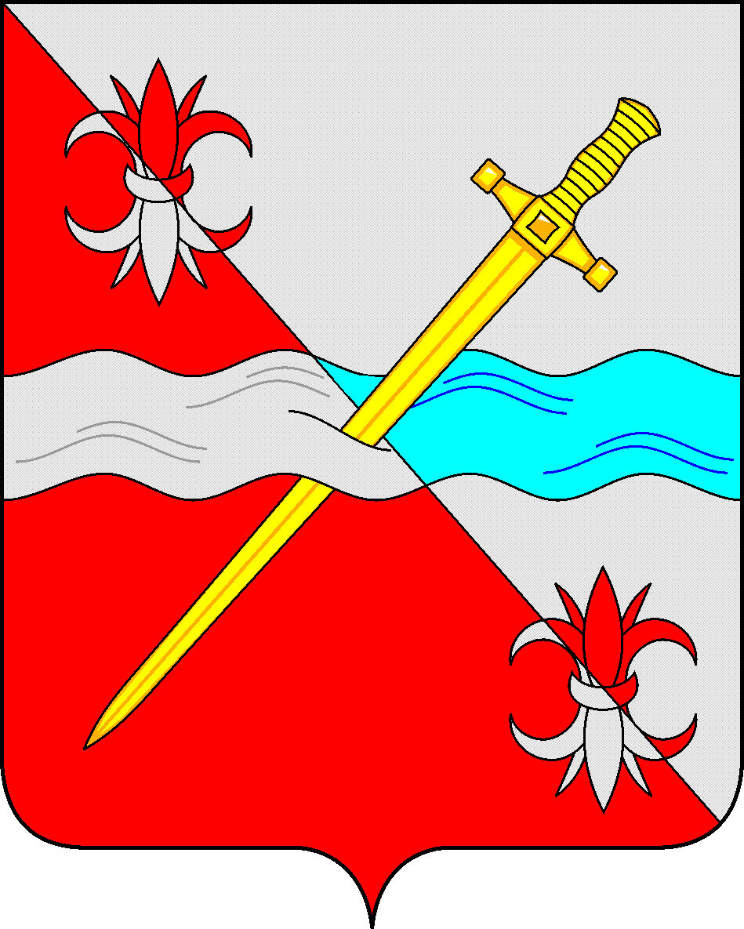

СОВЕТ
депутатов Советского городского округа
Ставропольского края

РЕШЕНИЕ

05 сентября 2023 г. № 103
г. Зеленокумск

Об утверждении изменений, которые вносятся в решение Совета депутатов Советского городского округа Ставропольского края от 24 августа 2018 г. № 168 «О Положении о наградах и поощрениях Советского городского округа Ставропольского края»

Руководствуясь ст. 5 Закона Ставропольского края от 30 июля 2014 года № 78-кз «О наградах в Ставропольском крае», Законом Ставропольского края от 30 мая 2023 г. 51-кз «О наделении Советского городского округа Ставропольского края статусом муниципального округа», ст. 33 Устава Советского городского округа Ставропольского края, Совет депутатов Советского городского округа Ставропольского края

РЕШИЛ:

1. Утвердить прилагаемые изменения, которые вносятся в решение Совета депутатов Советского городского округа Ставропольского края от 24 августа 2018 г. № 168 «О Положении о наградах и поощрениях Советского городского округа Ставропольского края».
2. Обнародовать настоящее решение в форме размещения в сетевом издании – сайте муниципальных правовых актов Советского городского округа Ставропольского края и в муниципальных библиотеках.
3. Настоящее решение вступает в силу со дня официального обнародования в форме размещения в сетевом издании – сайте муниципальных правовых актов Советского городского округа Ставропольского края.

Председатель Совета депутатов
Советского городского округа
Ставропольского края Н.Н. Деревянко

Глава Советского городского округа
Ставропольского края С.В. Гультяев

Утверждены
решением Совета депутатов
Советского городского округа
Ставропольского края
от 05.09.2023 г. 2023 г. № 103

Изменения,
которые вносятся в решение Совета депутатов Советского городского округа Ставропольского края от 24 августа 2018 г. № 168 «О Положении о наградах и поощрениях Советского городского округа Ставропольского края»

1. Наименование решения изложить следующей редакции:
«О Положении о наградах и поощрениях Советского муниципального округа Ставропольского края».

2. В пункте 1 решения слова «городского округа» заменить словами «муниципального округа».

3. В Положении о наградах и поощрениях Советского городского округа Ставропольского края:
3.1. Наименование изложить в следующей редакции:
«Положение о наградах и поощрениях Советского муниципального округа Ставропольского края».
3.2. В пункте 1.1 слова «городского округа» заменить словами «муниципального округа».
3.3. В пункте 1.2:
3.3.1. Слова «городского округа» заменить словами «муниципального округа»;
3.3.2. Слова «городским округом» заменить словами «муниципальным округом».
3.4. В пункте 1.3 слова «городского округа» заменить словами «муниципального округа».
3.5. В пункте 1.4 слова «городским округом» заменить словами «муниципальным округом».
3.6. В пункте 1.5:
3.6.1. В абзаце первом слова «городского округа» заменить словами «муниципального округа»;
3.6.2. В подпункте 1 слова «городского округа» заменить словами «муниципального округа»;
3.6.3. В подпункте 2 слова «городским округом» заменить словами «муниципальным округом»;
3.6.4. Подпункт 3 изложить в следующей редакции:
«3) Почетный знак «За вклад в развитие Советского муниципального округа»;».
3.6.5. Подпункт 4 изложить в следующей редакции:
«4) медаль «За трудовые заслуги».
3.7. В пункте 2.1:
3.7.1. По тексту слова «Почетный гражданин Советского городского округа» заменить словами «Почетный гражданин Советского муниципального округа».
3.7.2. В абзаце первом слова «Советского городского округа Ставропольского края» заменить словами «Советского муниципального округа Ставропольского края».
3.8. В пункте 2.2:
3.8.1. Слова «За заслуги перед Советским городским округом» заменить словами «За заслуги перед Советским муниципальным округом».
3.8.2. В подпункте 1 слова «городском округе» заменить словами «муниципальном округе».
3.9. В подпункте 2.3:
3.9.1. Абзац первый изложить в следующей редакции:
«2.3. Почетным знаком «За вклад в развитие Советского муниципального округа» награждаются граждане, проживающие на территории Советского муниципального округа Ставропольского края, за личные достижения в области экономики, сельского хозяйства, культуры, искусства, образования, здравоохранения, физкультуры и спорта, науки, техники, архитектуры, литературы и иных сферах деятельности, индивидуальные предприниматели, осуществляющие деятельность без образования юридического лица, достигшие высоких экономических показателей деятельности, обеспечивающие наилучшие условия труда работников, активно участвующие в решении социальных вопросов Советского муниципального округа Ставропольского края; а также граждане, индивидуальные предприниматели осуществляющие благотворительность в сфере образования, культуры и искусства, охраны культурного наследия, науки и научных исследований и иных сферах.».
3.9.2. В абзаце втором слова «Звание «Гордость Советского городского округа» присваивается» заменить словами «Награждение Почетным знаком «За вклад в развитие Советского муниципального округа» осуществляется».
3.9.3. В абзаце третьем слова «о присвоении звания «Гордость Советского городского округа», описание нагрудного знака «Гордость Советского городского округа» и удостоверения о присвоении звания «Гордость Советского городского округа» заменить словами «о Почетном знаке «За вклад в развитие Советского муниципального округа», описание Почетного знака «За вклад в развитие Советского муниципального округа» и удостоверения о награждении Почетным знаком «За вклад в развитие Советского муниципального округа».
3.10. В пункте 2.4:
3.10.1. В абзаце первом слова «Почетный знак» заменить словом «Медаль».
3.10.2. В абзаце втором слова «Почетным знаком» заменить словом «медалью».
3.10.3. В абзаце третьем:
слова «Почетном знаке» заменить словом «медали»;
слова «Почетного знака» заменить словом «медали»;
слова «Почетным знаком» заменить словом «медалью».
3.11. В пункте 2.8:
3.11.1. Слова «городским округом» заменить словами «муниципальным округом».
3.11.2. Слова «Почетного знака» заменить словом «медали».
3.12. В пункте 3.1 слова «наградами и поощрениями Советского городского округа» заменить словами «наградами и поощрениями Советского муниципального округа».
3.13. В пункте 3.2:
3.13.1. В абзаце первом слова «городского округа» заменить словами «муниципального округа».
3.13.2. В абзаце втором слова «городского округа» заменить словами «муниципального округа».
3.14. В пункте 3.3 слова «городского округа» заменить словами «муниципального округа».
3.15. В пункте 3.4:
3.15.1. Слова «городского округа» заменить словами «муниципального округа»;
3.15.2. Слова «городским округом» заменить словами «муниципальным округом».
3.16. В пункте 3.5 слова «городского округа» заменить словами «муниципального округа».
3.17. В пункте 3.6:
3.17.1. Слова «Почетный гражданин Советского городского округа» заменить словами «Почетный гражданин Советского муниципального округа»;
3.17.2. Слова «За заслуги перед Советским городским округом» заменить словами «За заслуги перед Советским муниципальным округом».
3.18. В пункте 3.7 слова «присвоению звания «Гордость Советского городского округа», награждению Почетным знаком «За трудовые заслуги» заменить словами «награждению Почетным знаком «За вклад в развитие Советского городского округа», медалью «За трудовые заслуги».
3.19. В пункте 3.8 слова «Почетный гражданин Советского городского округа Ставропольского края», медалью «За заслуги перед Советским городским округом» заменить словами «Почетный гражданин Советского муниципального округа», медалью «За заслуги перед Советским муниципальным округом».
3.20. В пункте 3.9 слова «званием «Гордость Советского городского округа», Почетным знаком «За трудовые заслуги» заменить словами «Почетным знаком «За вклад в развитие Советского муниципального округа», медалью «За трудовые заслуги».
3.21. В пункте 4.1 слова «наград и поощрений Советского городского округа» заменить словами «наград и поощрений Советского муниципального округа».
3.22. В пункте 4.3 по тексту слова «городского округа» заменить словами «муниципального округа».
3.23. В наименовании раздела 5 слова «городского округа» заменить словами «муниципального округа».
3.24. В пункте 5.1 слова «наградой Советского городского округа» заменить словами «наградой Советского муниципального округа».
3.25. В пункте 5.2 слова «наградой Советского городского округа» заменить словами «наградой Советского муниципального округа».
3.26. В пункте 5.3:
3.26.1. Слова «наградой Советского городского округа» заменить словами «наградой Советского муниципального округа»;
3.26.2. Слова «награды Советского городского округа» заменить словами «награды Советского муниципального округа».

